МИНОБРНАУКИ РОССИИ
Федеральное государственное бюджетное образовательное учреждение высшего образования
«Тульский государственный университет»

Интернет-институт

ОТЧЕТ ПО ЛАБОРАТОРНОЙ РАБОТЕ № 1
«Системная плата персонального компьютера и микроЭВМ»
по дисциплине
«Архитектура вычислительных систем»
Семестр 3

Выполнил: студент гр. ИБ262521-ф
Артемов Александр Евгеньевич
Проверил: канд. техн. наук, доц.
Французова Юлия Вячеславовна

Тула 2024
Название: Системная плата персонального компьютера и микроЭВМ.

Цель работы: Изучение устройства системной (материнской) платы IBM PC – совместимых персональных компьютеров и микроЭВМ с целью приобретения практических навыков грамотной эксплуатации, технического обслуживания и модернизации компьютерной техники.

Выполнение лабораторной работы.

При выполнении данной лабораторной работы я буду описывать материнскую плату модели ASRock B450 Steel Legend собственного домашнего компьютера.

Описание системной платы
Системная плата модели ASRock B450 Steel Legend (рисунок 1) разработана и произведена фирмой ASRock (Тайвань). Она предназначена для установки микропроцессора из семейства Ryzen или Athlon фирмы AMD. Системная плата имеет дизайнерскую расцветку светло и темно-серых оттенков. Данная системная плата компьютера оснащена аудиоадаптером и сетевым адаптером и характеризуется следующими техническими параметрами:
- форм–фактор – Standard – ATX;
- габаритные размеры системной платы – 305 х 244 мм;
- количество процессорных разъемов – 1;
- тип процессорного разъема – AM-4;
- количество разъемов интерфейса PCIe x16 – 1 x PCIe 3.0
(в режиме x4) черного цвета, 1 x PCIe 3.0 (в режиме x16) серебристого цвета, снабжены фиксирующим устройством для видеоадаптера;
- количество разъемов интерфейса PCIe x1 – 4, черного цвета;
- количество разъемов интерфейса M2 – 2, Ultra M.2 Socket (M2_1), поддерживает размеры 2230/2242/2260/2280, версия носителя Gen3 x4 (32 Гбит/с), снабжен защитным кожухом для носителя, и M.2 Socket (M2_2), поддерживает размеры 2230/2242/2260/2280/22110, версия носителя M.2 SATA3 6.0 Гбит/с или Gen3 x2 (16 Гбит/с);
- количество разъемов для модулей оперативной памяти – 4 типа DIMM–288 для установки модулей памяти DDR4 черного цвета;
- количество разъемов интерфейса Serial ATA – 6, черного цвета, версия 3;

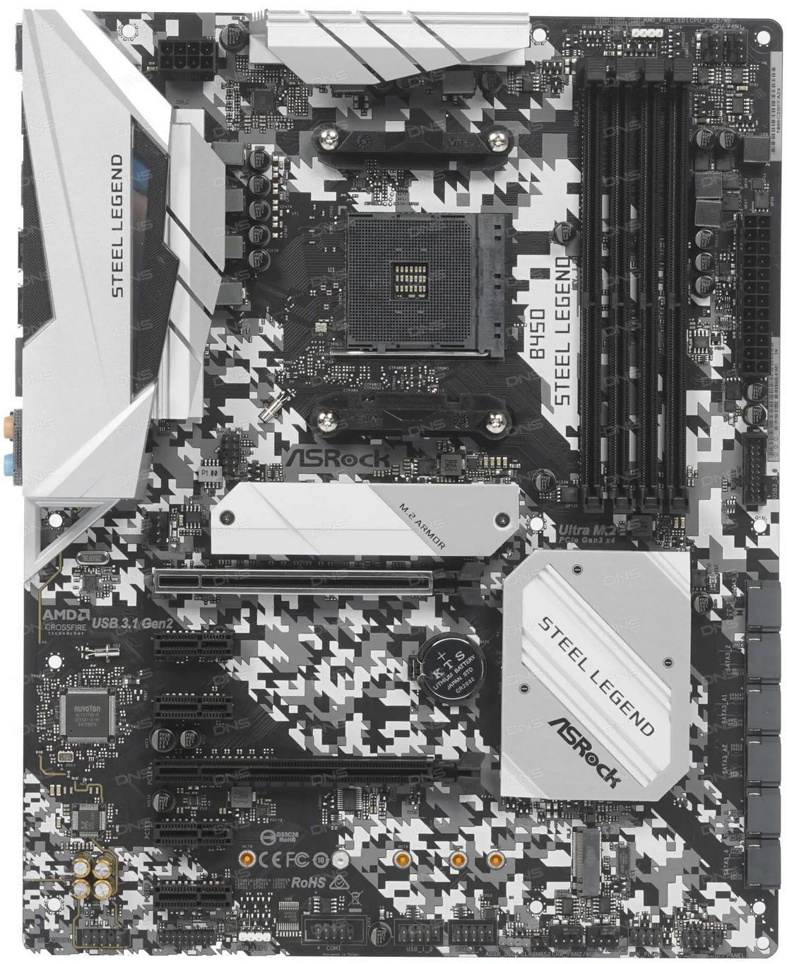Рисунок 1: Системная плата модели ASRock B450 Steel Legend
- количество разъемов интерфейса USB – 8 на задней панели (Type-A: 1 – USB 3.2 Gen 2, 4 – USB 3.2 Gen 1, 2 – USB 2.0; Type-B: USB 3.2 Gen 2) и 3 дополнительных (1 – USB 3.2 Gen 1 и 2 – USB 2.0) (всего 11);
- количество разъемов сетевого адаптера – 1 типа RJ–45 для подключения локальной сети типа Ethernet (1 Гбит/с). Данный разъем оснащен двумя светодиодными индикаторами контроля работоспособности сетевого адаптера;
- количество разъемов COM – 1 разъем RS-232;
- количество разъемов видеовыхода – 1 разъем DisplayPort и 1 разъем HDMI;
- количество разъемов цифрового аудиопорта (s/pdif) – 1 оптический разъем toslink;
- пять разъемов интегрированного звукового адаптера – для подключения источников и приемников звуковых сигналов (оранжевый, черный, зеленый – «Линейный выход», голубой – «Линейный вход», розовый – «Микрофон»);
- один комбинированный разъем типа PS/2 зелено-фиолетового цвета – для подключения клавиатуры или манипулятора «мышь».
Данная системная плата компьютера оснащена интегрированным графическим видеоадаптером AMD Radeon Vega Series Graphics in Ryzen Series APU, но фактическая поддержка зависит от процессора, так как интегрированный видеоадаптер не имеет собственного графического ядра.
Процессорный разъем оснащен устройством для установки охлаждающего радиатора с вентилятором. Устройство состоит из металлической пластины, устанавливаемой с обратной стороны платы, и двух пластиковых стоек, устанавливаемой с лицевой стороны платы. Обе части скрепляются винтами с гайками. Стойки снабжена выступами для закрепления радиатора процессора.
На системной плате установлен чипсет модели AMD Promontory B450. Чипсет модели AMD Promontory B450 разработан фирмой AMD (США) и был представлен в июле 2018 года. Чипсет предназначен для поддержки работы процессоров семейства AMD Ryzen 3, AMD Ryzen 5 и AMD Ryzen 7 семейств 3000, 2000, 1000, а так же некоторые модели AMD Ryzen 9.
Структура чипсета AMD Promontory B450 представлена на рисунке 2. Чипсет обладает следующими основными техническими параметрами:
- число поддерживаемых процессоров – 1;
- типы поддерживаемых процессоров – AMD Ryzen, AMD Athlon 1-го, 2-го и 3-го поколений;
- конструктивное исполнение процессоров – сокет AM4;
- максимальная частота памяти без разгона – 3200 МГц;
- максимальный объем поддерживаемой оперативной памяти – 4 Гбайта (4096 Мбайт);
- типы поддерживаемой оперативной памяти – DDR4 (3200 МГц);
- количество поддерживаемых разъемов для модулей оперативной памяти – 4 типа DIMM– 288 для установки модулей памяти DDR4 с использованием технологии Dual Channel;
- поддерживаемые системные интерфейсы – PCI–Express;
- интерфейс Serial АТА – 4 порта SATA 3, скорость передачи данных – 6 Гбит/с, поддержка технологий RAID (уровни 0, 1, 10) и функций NCQ, AHCI и «горячего подключения»;
- интерфейс Serial АТА – 2 порта SATA 3 на контроллере ASMedia ASM1061, скорость передачи данных – 6 Гбит/с, поддержка функций NCQ, AHCI и «горячего подключения». Контроллер ASM1061 является своеобразным интерфейсом между PCIe x1 и SATA, поэтому, так как к нему на выход подключены порты M2_2, SATA3_3 и SATA3_4 на данной материнской плате, при использовании одного из них остальные будут отключены;
- количество поддерживаемых портов USB спецификации 2.0 – 6;
- количество поддерживаемых портов USB спецификации 3.1 1-го поколения – 6;
- количество поддерживаемых портов USB спецификации 3.1 2-го поколения – 2;
- Количество поддерживаемых разъемов интерфейса PCI–Express – 2 типа х16, 5 типа х1 (один из них через контроллер ASM1061 для портов M2 либо SATA), 1 типа х4 (Ultra M.2 socket (m2_1)).
Аудиоконтроллер Realtek ALC892/897 поддерживает спецификацию Intel High Definition Audio, что позволяет формировать звуковые сигналы в формате 7.1, необходимые для работы многоканальных акустических систем.
Отличительной особенностью рассматриваемого чипсета является наличие в его структуре видеоконтроллера типа AMD Radeon Vega Series Graphics in Ryzen Series APU. Данный видеоконтроллер предназначен для работы с двумерными (2D) и трехмерными (3D) изображениями, поддерживает программные технологии Microsoft DirectX версии 12 и Pixel Shader 5.0. Максимальная разрешающая способность изображения, выводимого на экран монитора компьютера через порт HDMI – 4096x2160 пикселей с частотой 24 Гц или 3840x2160 пикселей с частотой 30 Гц при глубине цвета до 64 бит. Возможно использование в качестве видеопамяти специально выделенной локальной памяти (до 16 Гбайт), что позволяет еще более повысить скорость работы видеоконтроллера.
Видеоконтроллер поддерживает вывод изображения на цифровые мониторы через интерфейсы HDMI 1.4 (High Definition Multimedia Interface) и DisplayPort 1.2. При этом возможен одновременный вывод изображения на два монитора.
Чипсет AMD Promontory B450 позволяет отключить внутренний видеоконтроллер и подключить внешний видеоадаптер с помощью интерфейса PCIe x16.
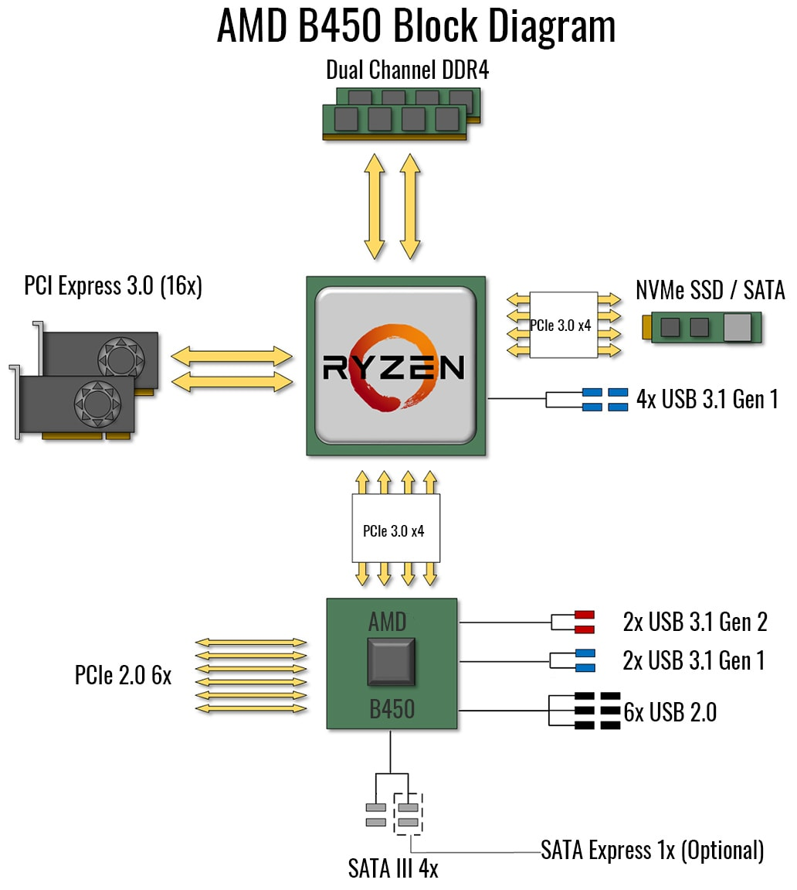Рисунок 2: Структура чипсета AMD Promontory B450
Чипсет AMD Promontory B450 снабжен охлаждающим радиатором серебристого цвета.
Рассматриваемая системная плата оснащена микросхемой Nuvoton NCT6779D, которая содержит контроллер ввода – вывода и выполняет функции аппаратного мониторинга. На плате установлены один 4 –контактный разъем черного цвета для подключения вентилятора охлаждения процессора (обозначен как CPU_FAN1), а так же четыре 4 – контактных разъемов черного цвета для подключения вентиляторов или водяной помпы охлаждения процессора (обозначены как CPU_FAN2/WP, CHA_FAN2/WP, CHA_FAN3/WP, CHA_FAN4/WP).
Кроме перечисленных на плате установлены следующие элементы:
- микросхема ALC892/897 звукового кодека фирмы Realtek, которая позволяет воспроизводить многоканальный звук в формате 7.1;
- микросхема RTL8111H гигабитного сетевого контроллера фирмы Realtek;
- ШИМ-контроллеры напряжения питания процессора uPI Semiconductor uP9505P имеют соответственно 4 и 2 фазы, на регулирующие элементы которых установлены охлаждающие радиаторы серебристого цвета;
- элемент питания CMOS–памяти типа CR2032 с номинальным напряжением 3 В;
- RGB светодиоды вокруг чипсета и контроллера напряжения;
- 18-пиновый разъем USB 3.2 для подключения порта на панели системного блока;
- 17-пиновый разъем для подключения модуля TPM, который используется для обеспечения безопасности информации и защиты от несанкционированного доступа;
- два 9-пиновых разъема USB 2.0 для подключения портов на панели системного блока;
- 2 разъема светодиодной RGB-подсветки (мощностью до 36 Вт и до 15 Вт);
- 1 разъем для подключения светодиодной подсветки вентилятора процессора;
- аудиоразъем для передней панели;
- джампер очистки CMOS (энергозависимой памяти BIOS);
- разъем для подключения кнопки питания и корпусного динамика;
- разъем для подключения кнопок питания, перезагрузки, индикаторов питания и жесткого диска.
На плате установлен 24–контактный двухрядный разъем питания ATXPWR1 черного цвета и 8–контактный дополнительный разъем питания ATX12V1 черного цвета.
Системная плата использует AMI UEFI Legal BIOS версии 4.30 с поддержкой многоязычного графического интерфейса, технологии «Plug and Play», функции JumperFree, SMBIOS 2.3, регулировки напряжений DRAM и совместимостью с управлением энергопотреблением по стандарту ACPI 5.1.
Для контроля оборудования данной системной платы присутствуют сенсоры:
- контроля температуры: процессора, материнской платы;
- тахометра: вентилятора процессора, вентилятора или помпы водяного охлаждения процессора, вентилятора или помпы водяного охлаждения корпуса;
- бесшумной работы (с автоматической регулировкой скорости вращения в зависимости от температуры процессора): вентилятора процессора; вентилятор или помпы водяного охлаждения процессора; вентилятора или помпы водяного охлаждения корпуса;
- регулировки скорости вращения: вентилятора процессора; вентилятора или помпы водяного охлаждения процессора; вентилятора или помпы водяного охлаждения корпуса;
- контроля напряжений: +12 В, +5 В, +3,3 В, Vcore.

Ответы на контрольные вопросы.

- Что такое системная плата?
Это важнейшая часть и основа современных микроЭВМ и ПК, построенных на основе магистрально–модульной архитектуры. На ней располагаются один или несколько микропроцессоров, оперативная память, базовая система ввода вывода (BIOS), набор интегральных микросхем, управляющих работой элементов системной платы (так называемый чипсет – chipset), а также разъемы для подключения плат расширения, которые содержат контроллеры периферийных устройств, и самих периферийных устройств компьютера (клавиатуры, монитора, принтера, устройств внешней памяти и других). Плата содержит элементы системной магистрали и служит объединительным устройством для центральных и периферийных компонентов компьютера.
- Какие компьютерные фирмы являются крупными производителями системных плат для IBM–совместимых ПК и микроЭВМ?
Наиболее крупными и известными производителями системных плат для IBM–совместимых компьютеров являются фирмы AСorp, AOpen, ASRock, ASUSTeK, Albatron, Chaintech, DFI, Elitegroup, EpoX, FIC, Foxconn, Gigabyte, Intel, Iwill, Jetway, Manli, MicroStar, QDI, Sapphire, Shuttle, Soltek, SuperMicro, Tyan.
- Какие основные компоненты составляют системную плату IBM–совместимого компьютера?
Системная плата изготавливается из фольгированного стеклотекстолита различных расцветок. Ее основными компонентами являются: слот процессора с креплением кулера, слоты оперативной памяти, чипсет, микросхемы различных контроллеров, микросхема BIOS, разъемы подключения питания, разъемы различных интерфейсов (PCIe, SATA и др.), разъемы задней панели, разъемы индикации и управления (включения, перезагрузки), дополнительные разъемы интерфейсов.
- Каким образом в корпус системного блока устанавливается системная плата?
В подавляющем количестве случаев системная плата устанавливается на внутренней части левой стенки системного блока посредством стоек. Стойки имеют стандартное размещение. Сама плата крепится к стойкам при помощи винтов. Стойки и винты идут в комплекте с системной платой.
- По каким параметрам производится классификация системных плат?
Классификация системных плат производится по производительности чипсета, типу используемого процессора, типу оперативной памяти и наличию необходимых интерфейсов, а так же по типоразмеру.
В настоящее время это типоразмеры ATX, mini-ATX и micro-ATX.
- Каким образом различаются системные платы форматов АТ и АТХ?
Системные платы форматов АТ и АТХ различаются размерами. Системные платы формата АТ считаются морально устаревшими и не производятся с начала 2000-х годов. Имеют типоразмеры: Full–AT (305х350 мм), Baby–AT (220х330 мм), 3/4 Baby–AT (220х250 мм), mini–AT (220х170 мм).
Типоразмеры плат АТХ составляют 305х244 мм для полноразмерной платы, для платы mini–ATX – 284х208 мм и micro–ATX – 244х244 мм.
- Каким образом на системную плату устанавливается микропроцессор?
Микропроцессор устанавливается на системную плату в специальный разъем, называемый слотом или сокетом. Обычно для крепления процессора в сокете присутствует специальный прижимной механизм. Стоит помнить, что для установки различных семейств и типов процессоров используются так же различные типы сокетов практически всегда несовместимых.
- Каким образом на системную плату устанавливаются модули оперативной памяти?
Модули оперативной памяти устанавливаются в специальные разъемы стандартов DDR, от 1-го до 5-го. Обычно имеется 2 или 4 разъема. Стандарты разъемов не совместимы, как функционально, так и физически. Модуль оперативной памяти крепится в разъеме одним или двумя зажимами - защелками.
- С какой целью на системной плате устанавливается микросхема ПЗУ?
Эта микросхема ПЗУ содержит программы базовой системы ввода–вывода.
- Какие разъемы расширения могут присутствовать на системной плате?
Устаревшие разъемы - ISA, VLB, PCI, AGP. В данный момент используется PCIe с различным количеством каналов (например, х1, х4, х16).
- Максимальное количество разъемов интерфейсов ISA, VLB, PCI, AGP, USB, которые могут присутствовать на системной плате?
ISA – 8, VLB – 3, PCI – 6, AGP – 1, USB – 12.
- Сколько параллельных и последовательных коммуникационных портов типа COM и LPT могут присутствовать на системной плате?
До двух COM – портов и один LPT.
- Какие интерфейсы на системной плате предназначены для подключения устройств дисковой памяти?
Устаревшие – FDD, PATA, IDE, SCSI. В данный момент используются SATA версии 3 и M2.
- Какие интерфейсы уже не применяются в современных системных платах?
ISA, VLB, PCI, AGP, FDD, PATA, IDE.
- Что такое чипсет системной платы? Какие функции он выполняет?
Термином "чипсет" называется набор микросхем (от одной до четырех), обеспечивающих взаимодействие всех компонентов системной платы и компьютера в целом. Основные функции чипсета включают контроль и управление потоком данных между процессором, оперативной памятью, жестким диском и другими устройствами. Он также отвечает за передачу данных через шины и интерфейсы, организацию работы сетевых и звуковых карт, контроллеров USB, SATA и других портов.
- Какие фирмы является основными производителями чипсетов?
AMD, Uli, ATI, Intel, Nvidia, SiS, VIA.
- Сколько микросхем входят в состав чипсета? Каким образом осуществляется информационная связь микросхем чипсета?
Чипсет материнских плат может содержать от 1 до 4 микросхем. В современных компьютерах состоит из двух основных микросхем (иногда объединяемых в один чип, так называемый системный контроллер-концентратор (System Controller Hub, SCH)):
- концентратор памяти (Memory Controller Hub, MCH) или северный мост;
- контроллер-концентратор ввода-вывода (I/O Controller Hub, ICH) или южный мост – обеспечивает взаимодействие между ЦП и жестким диском, картами PCI, интерфейсами PCIe, IDE, SATA, USB и пр.
Северный и южный мосты информационно связываются между собой с помощью универсального интерфейса PCI или специального высокоскоростного интерфейса. У разных разработчиков чипсетов используются различные типы специальных высокоскоростных интерфейсов для связи микросхем чипсета. Например, фирма Intel в чипсетах 800–й и 900–й серий применяет интерфейс Accelerated Hub, в чипсетах фирмы VIA применяется интерфейс V–Link типа 4х и 8х, в чипсетах фирмы ATI – A–Link, в чипсетах фирмы SIS – MuTIOL, а в чипсетах фирмы nVidia – HyperTransport. В последнее время для связи северного и южного мостов разработчики чипсетов все чаще используют высокоскоростной интерфейс PCI–Express.
- Почему возникли названия "северный мост" и "южный мост" чипсета?
Такие названия произошли от местоположения этих микросхем на функциональных схемах системных плат и компьютеров: верх – север, низ – юг.
- Какую терминологию использует фирма Intel для идентификации микросхем чипсета?
В терминологии фирмы Intel микросхемы чипсета именуются хабами: аналог "северного моста" называется Memory Controller Hub (MCH), а аналог "южного моста" – I/O Controller Hub (ICH).
- Какие функции выполняет "северный мост" чипсета?
Обеспечивает взаимодействие ЦП с памятью. Соединяется с ЦП высокоскоростной шиной (FSB, HyperTransport или QPI). В современных ЦП контроллер памяти может быть интегрирован непосредственно в ЦП. В MCH некоторых чипсетов может интегрироваться графический процессор
- Какие функции выполняет "южный мост" чипсета?
Обеспечивает взаимодействие между ЦП и жестким диском, картами PCI, интерфейсами PCIe, IDE, SATA, USB и пр.
- Какие преимущества и недостатки имеют чипсеты с несколькими интегрированными устройствами или контроллерами?
Чипсеты с несколькими интегрированными устройствами или контроллерами снижают стоимость системной платы, но пользователи не имеют возможности «апгрейда» (в основном, владельцы ноутбуков и мини-ПК).
- С какой целью совместно с чипсетом используется микросхема Super I/O?
Иногда в состав чипсета включают микросхему Super I/O, которая подключается к южному мосту по шине Low Pin Count и отвечает за низкоскоростные порты: RS232, LPT, PS/2-клавиатуры и мыши.
- Каким образом осуществляется охлаждение системной платы в целом и ее отдельных компонентов?
Пассивно. Установкой охлаждающих радиаторов, иногда вентиляторов. Использовать продувной или выдувной способ расположения дополнительных вентиляторов.
- Нуждаются в охлаждении микросхемы чипсета во время работы компьютера? Если да, то каким образом осуществляется охлаждение микросхем?
Да, нуждаются. Установкой охлаждающих радиаторов, иногда вентиляторов.
- Каким образом назначение компьютера оказывает влияние на архитектуру и функциональные возможности чипсета?
Чипсеты для мобильных компьютеров характеризуются, как правило, наличием интегрированного видеоконтроллера и более развитыми средствами экономии электроэнергии. Чипсеты для серверных компьютеров обычно характеризуются возможностью работы с двумя и более процессорами, поддержкой больших объемов оперативной памяти.
- Какие конструктивные исполнения применяются для микросхем чипсета?
BGA (Ball Grid Array) — представляет собой корпус PGA, в котором штырьковые контакты заменены на шарики припоя. Предназначен для поверхностного монтажа. Чаще всего используется в мобильных процессорах, чипсетах и современных графических процессорах. Существуют следующие варианты корпуса BGA:
FCBGA (Flip-Chip BGA) — в данном корпусе открытый кристалл процессора расположен на верхней части корпуса, изготовленного из органического материала;
μBGA (Micro BGA) и μFCBGA (Micro Flip-Chip BGA) — компактные варианты корпуса;
HSBGA.
- По каким признакам системная плата считается универсальной?
Системная плата считается универсальной если поддерживает установку нескольких типов процессоров, имеет универсальные разъемы питания, стабилизатор напряжения, а для настройки имеет систему джамперов, либо используют технологию Jumperless.
- Какие преимущества и недостатки имеют интегрированные системные платы тип All–In–Ones?
Системные платы, которые имеют несколько интегрированных периферийных устройств (чаще всего это видеоадаптер, звуковой адаптер и сетевой адаптер, реже контроллеры RAID, SCSI, FireWire, модем и др.) получили наименование All–In–Ones ("все в одном"). Такой подход позволяет заметно снизить стоимость компьютера, но в то же время существенно ограничивает возможности пользователя в отношении модернизации такого компьютера в процессе эксплуатации в случае его морального и физического устаревания.
- Каким образом осуществляется охлаждение компонентов системной платы?
Пассивно. Установкой охлаждающих радиаторов, иногда вентиляторов. Использовать продувной или выдувной способ расположения дополнительных вентиляторов.
- С какой целью системные платы оснащаются системой аппаратного мониторинга?
Система аппаратного мониторинга предназначена для контроля в реальном масштабе времени над некоторыми критическими параметрами системной платы и системного блока. В полном объеме система мониторинга позволяет одновременно контролировать: уровни напряжений, выдаваемых блоком питания и поступающих на микропроцессор, модули оперативной памяти и видеоадаптер; частоту вращения от одного до трех охлаждающих вентиляторов; состояние от одного до трех датчиков температуры, например, микропроцессора, видеоадаптера или дискового накопителя, внутри системного блока.
- Что такое "джампер"? Какое назначение имеют джамперы на системных платах?
Джампер (jumper) – съемная перемычка, устанавливаемая на штыревые контакты, выходящие из системной платы. С их помощью осуществляется настройка режимов работы системной платы: определяется тип установленного микропроцессора, напряжение питания микропроцессора и модулей памяти, частота тактового генератора, коэффициент умножения микропроцессором внешней тактовой частоты и др. Для тех же целей используются также малогабаритные DIP–переключатели.
- Каким образом системная плата сопрягается с блоком питания?
При помощи 20– или 24–контактного основного и 4–контактного дополнительного разъемов питания.
- С какой целью на системных платах устанавливаются стабилизаторы напряжения питания?
Так как напряжение питания современных микропроцессоров (1,4 – 2 В) и модулей оперативной памяти (1,8/2,5/3,3 В) существенно отличается от напряжений, выдаваемых блоком питания корпуса компьютера.
- Какой уровень потребляемой мощности имеют современные микропроцессоры и платы расширения?
Современные процессоры потребляют до 200 Вт (Intel Core i9-9900KS), а видеокарты GeForce RTX 4090 до 450 Вт.
- Какие компьютерные технологии внедряются в системных платах в настоящее время?
Jumperless, RAID, Unified Memory Area, NVIDIA SLI (Scalable Link Interface), CrossFire, HyperTransport. Intel Flex Memory, Intel High Definition Audio.

